GD1990 | 560 000 € H.A.I.  Honoraires d'Agence Inclus à la charge de l'acquéreur : 0  Soit 540 000 € Honoraires d'Agence exclus

Détails |  | SECTEUR DOMME - Ensemble immobilier en pierre de 3 maisons sur 7120 m² avec piscine chauffée  Région DOMME
SITUATION DU BIEN:  - Hameau  REZ DE CHAUSSÉE:  - 3 Chambres de 21,8 m², 13,56 m², 12,7 m² + rangement  - Dégagement de 12 m²  - Salon 30,26 m²  - Salle de bains 4,77 m²  - Terrasse cour intérieure  - WC 1,49 m²  1ER ÉTAGE:  - Buanderie extérieure - chaufferie de de 2,41 m²  - 2 Chambres 11,57 m², 15 m², rangement  - Cuisine 13,75 m²  - Palier 4 m²  - Salle d'eau wc de 4,98 m²  - Séjour de 43,8 m² avec cheminée (poêle)  - Terrasse de 11,4 m²  DÉPENDANCES:  - Gîte Maison comprenant en rdc : séjour de 46,27 m², cuisine de 9,3 m², salle de bains de 4,74 m², wc de 1,45 m², buanderie sous l'escalier de 1,42 m². Etage. Plaier de 3,5 m², 3 chambres de 13,8 m², 11,46 m² et 7 m². Chauffage électrique, fosse septique.  - Maison Maison 2 : RDC. Cave de 27,5 m², salle de bains wc de 2,54 m², dégagement de 6,38 m², cuisine d'été/garage de 19,4 m². Etage. Bolet donnant sur séjour cuisineavec cheminée (poêle) de 32,27 m², chambre 14 m², salle d'eau wc 2,78 m². Etage 2. Palier de 2,2  DPE:  - Consommation énergétique (en énergie primaire): 278 KWHep/m²an => Classe E  - Consommation énergétique (en énergie primaire):  - Emission de gaz à effet de serre: 10 Kgco2/m²an => Classe B  - Emission de gaz à effet de serre:  CHAUFFAGE:  - CC Fuel  - Electrique + bois  EQUIPEMENTS DIVERS:  - Double vitrage partiel - Maison 2 et 3 simple vitrage -  - 3 Fosses septique  FENÊTRES:  - Double vitrage partiel  SERVICES:  - Calme  - Chambre d'hôtes  - Commerces 10 mns  - Dépendance  - Gîtes  - Plain-pied  TERRAIN:  - Arboré  - Piscine 10 x 5 couverture sécurité - chauffée  TOITURE:  - Tuiles  OPTIONS WEB:  - Coup de Coeur  - Nouveauté  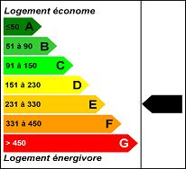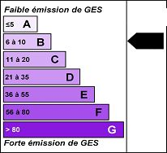 |  | SECTEUR DOMME - Dans un hameau typique, en situation dominante sur 7120 m² avec piscine chauffée, ce bel Ensemble immobilier en pierre pouvant s'adapter à un projet d'accueil comprend 3 habitats - 390 m² habitables au total, 11 chambres. Proche d'un village avec commerces de base.  Maison 1. 190 m² - RDC. 3 chambres de 21,8 m², 13,56 m², 12,7 m² + rangement, salon de 30,26 m², salle de bains de 4,77 m², dégagement de 12 m², wc de 1,49 m². Cour intérieure.Etage. Cuisine de 13,75 m², séjour de 43,8 m² avec cheminée (poêle), terrasse de 11,4 m², chaufferie/buanderie de 2,41 m². Etage 2. 2 chambres de 11,57 m², 15 m², rangement, palier de 4 m², salle d'eau wc de 4,98 m².  Chauffage au bois et électrique. Double vitrage partiel. Fosse septique.  Maison 2. 98 m² -RDC : séjour de 46,27 m², cuisine de 9,3 m², salle de bains de 4,74 m², wc de 1,45 m², buanderie sous l'escalier de 1,42 m². Etage. Palier de 3,5 m², 3 chambres de 13,8 m², 11,46 m² et 7 m². Chauffage électrique, fosse septique.  Maison 3 : 104 m² - RDC. Cave de 27,5 m², salle de bains wc de 2,54 m², dégagement de 6,38 m², cuisine d'été/garage de 19,4 m². Etage. Bolet donnant sur séjour cuisine avec cheminée (poêle) de 32,27 m², chambre 14 m², salle d'eau wc 2,78 m². Etage 2. Palier de 2,2 m², 2 chambres contigues de 12 m² et 10,19 m², salle d'eau wc de 2,68 m².  Fosse septique. Chauffage au fuel. Simple vitrage.  Piscine de 10 x 5 chauffée avec couverture de sécurité. Partie terrain boisé en contrebas.  Les informations sur les risques auxquels ce bien est exposé sont disponibles sur le site Géorisques www.georisques.gouv.fr  Surface habitable : 390 m² Surface terrain : 7120 m² Nombre de chambres : 11 Surface du séjour : 43 m²  Etat : A rafraîchir Année de construction : Style : Pierre Taxe Fonc. : Chauffage : Electricité et bois

PLEIN SUD  l'agence immo  2 place Doussot - 46200 SOUILLAC  www.pleinsudimmo.fr  contact@pleinsudimmo.fr - 06 24 22 26 21  Rcs Cahors 807 882 477 Carte pro n° PCI 4601 2018 000 023 899 délivrée par la CCI du Lot |  |  | 
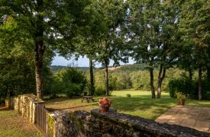 |  | 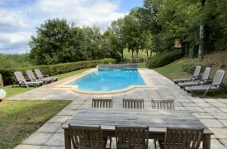
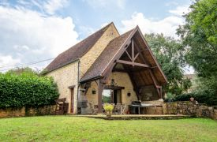 |  | 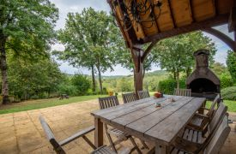
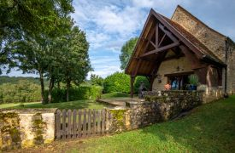 |  | 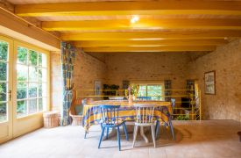
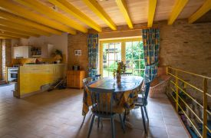 |  | 